上海市黄浦区2013届高三上学期期末考试生命科学试卷
2013-1-16

（完卷时间120分钟，满分150分）

考生注意：①本试卷分为第Ⅰ卷和第Ⅱ卷两部分。全卷共12页。

②考生应将答案写在答题纸上，试卷上答题一律无效。
第I卷 (共60分)
一、单选题：(每题2分，共60分。每小题只有一个正确选项)
1．一般来说，细胞分化不会导致下列哪项发生差异……………………………………（ ）
A．细胞的形态和功能 B．细胞的遗传信息
C．细胞器的种类和数量 D．细胞的RNA
2．对绿色植物细胞某细胞器组成成分进行分析，发现A、T、C、G、U五种碱基的相对含量
分别约为35％、0、30％、20％、15％，推测该细胞器能完成的生理活动是……（ ）
A．吸收氧气，进行有氧呼吸 B．发出星射线，形成纺锤体
C．结合mRNA，合成蛋白质 D．吸收并转换光能，完成光合作用
3．健康人进入低温环境中时，机体最可能发生的是……………………………………（ ）
A．分泌甲状腺激素减少 B．皮肤产生冷觉
C．肝脏产热减少 D．皮肤血管收缩
4．人体细胞膜上的两种表面抗原（以 和 表示）在不同人的细胞膜上有三种不同表现
型，如右下图，图中的M、N是控制这两种表面抗原的基因，MN个体细胞膜上两种抗原
的分布是随机的。下列关于该抗原遗传方式的叙述，正确的是………………………（ ）
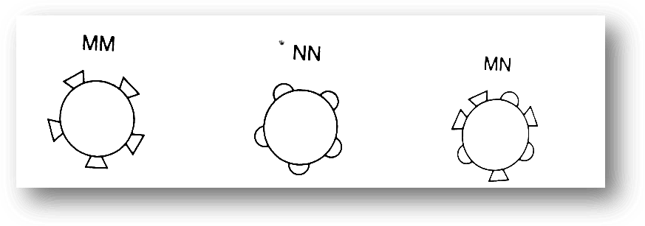
A．镶嵌显性遗传
B．多基因遗传
C．不完全显性遗传
D．共显性遗传
5．下列人体不同种类的体液之间，电解质浓度差别最大的一组是……………………（ ）
A．血浆与组织液的HCO₃－ B．组织液与细胞内液的蛋白质
C．血浆与组织液的Cl－ D．组织液与淋巴液的Na＋
6. 下列关于酶工程的叙述，正确的是………………………………………………………（ ）
A．酶的分离提纯要依次经过过滤、层析、沉淀、提纯等步骤
B．尿糖试纸中含有葡萄糖羧化酶和过氧化氢酶
C．酶的固定是酶分离纯化的常用方法
D．酶的固定化技术是指将酶固定在不溶于水的承载物上，或者使酶交联在一起
7．右下图为细胞膜结构及物质跨膜运输方式示意图，关于图的解释正确的是………（ ）
A．①可能与机体的免疫、体液调节等有关
ATP
①
②
③
④
a
b
c
d
B．①②④能与班氏试剂发生紫色反应
C．c物质由外界向细胞内主动运输
D．③是细胞膜的基本支架，是固定不动的
8．下列是有关血压的叙述，正确的选项是………………………………………………（ ）
A. 交感神经兴奋，血压降低 B. 血浆渗透压升高，血压易升高
C. 静脉的血压高于动脉的血压 D. 动脉扩张时测得的血压称舒张压
9．下列关于高等动物神经调节和体液调节的叙述，不正确的是………………………（ ）
A．当人体内血糖含量降低时，胰高血糖素和肾上腺素分泌量增加
B．在反射弧中，决定兴奋单向传导的结构是突触
C．Na₂CO₃/NaHCO₃是维持细胞外液pH稳定的缓冲物质
D．当人所处环境温度从35ºC降至5ºC时，耗氧量增加，尿量增加，酶活性基本不变
10．在观察植物细胞的质壁分离和复原过程中，某同学在视野中看到洋葱表皮细胞正处于右
下图状态，①、②表示两处溶液的浓度，由此推测……………………………………（ ）
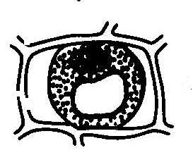
A．此时①>②，细胞渗透吸水
①
②
B．此时①=②，渗透系统处于动态平衡
C．此时①<②，细胞渗透失水
D．上述三种情况都有可能
11．在10×目镜和40×物镜构成的视野中，目镜测微尺测得一个酵母菌细胞，其细胞长度是16
格。如果目镜不变，物镜换成10×，则目镜测微尺测得该细胞的长度是………………（ ）
A．1.5格 B．4格 C．8格 D．64格
12．过量摄入糖类会导致体内脂肪积累，其部分原理如右下图所示。其中过程X、物质Y和
物质Z分别是……………………………………………………………………………（ ）
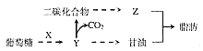
A．糖酵解、丙酮酸、脂肪酸
B．有氧呼吸、乳酸、脂肪酸
C．糖酵解、乳酸、胆固醇
D．有氧呼吸、丙酮酸、胆固醇
13．某二倍体动物某细胞内含10条染色体，10个DNA分子，且细胞膜开始缢缩，则该
细胞………………………………………………………………………………………（ ）
A．处于有丝分裂中期 B．正在发生基因自由组合
C．将形成配子 D．正在发生DNA复制
14．植物组织培养的过程如图所示。下列有关的叙述中，错误的是……………………（ ）
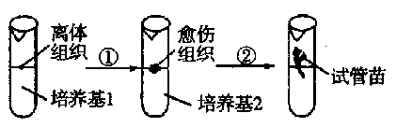
A．培养基1和2的成分在比例上具有差异
B．①②过程中都会发生细胞的增殖和分化
C．利用此过程获得的试管苗可能为单倍体
D．利用此过程获得的试管苗可能为杂合体
15．某植株细胞中的一条染色体发生缺失突变，获得该缺失染色体的花粉不育。缺失染色体上具有红色显性基因B，正常染色体上具有白色隐性基因b（见下图）。如以该植株为父本，测交后代中部分表现为红色性状。下列解释较合理的是…………………………（ ）
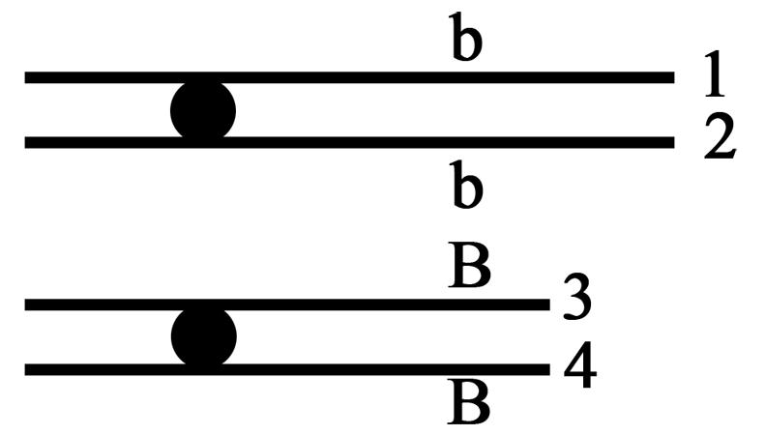
A．减数分裂时染色单体 1 或 2 上的基因 b 突变为 B
B. 减数第二次分裂时姐妹染色单体 3 与 4 自由分离
C. 减数第二次分裂时非姐妹染色单体之间自由组合
D. 减数第一次分裂时非姐妹染色单体之间交叉互换
16．有关右图中蛋白质的叙述，正确的是…………………………………………………（ ）
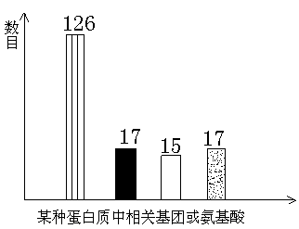
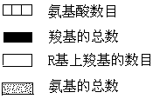
A．含有两条肽链
B．共有126个肽键
C．R基中共含17个氨基
D．形成该蛋白质时共脱掉125个水分子
17．蛙的受精卵发育成胚胎的过程中，下列行为在细胞内不能发生的是……………（ ）
A．基因的选择性表达 B．DNA 的半保留复制
C．同源染色体的分离 D．姐妹染色单体的分开
18．图甲是H₂O₂酶活性受pH影响的曲线，图乙表示在最适温度下，pH=b时H₂O₂分解产生的O₂量随时间的变化。下列关于该酶促反应的叙述，正确的是……………………（ ）
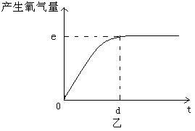
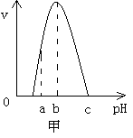
A．温度降低时，e点不移，d点右移
B．H₂O₂量增加时，e点不移，d点左移
C．pH=c, e点为0
D．pH=a, e点下移，d点左移
19．在一个双链DNA分子中，碱基总数为m，腺嘌呤碱基数为n，则下列叙述正确的是（ ）
①该DNA分子每条链上的碱基排列方式有4^{m/2} ②碱基之间的氢键数为(3m/2)－n
③该双链DNA分子的长度为0.17m（nm） ④G的数量为m－n
A．①②③④ B．②③④ C．①③④ D．①②③
20．一个基因型为AaX^{b}Y的精原细胞，在减数分裂过程中，由于染色体分配紊乱，产生了
一个AAaX^{b}的精子，则另外三个精子的基因型分别是………………………………（ ）
A．aX^{b}，Y，Y B．aX^{b}，aY，Y C．AX^{b}，aY，Y D．AAaX^{b}，Y，Y
21．科学家在研究蚕豆根尖分生区细胞的有丝分裂周期时，分别用放射性同位素¹⁵N标记胸腺嘧啶脱氧核苷酸（¹⁵N-TdR）,用 ³²P标记尿嘧啶核苷酸（³²P—UdR），把两种核苷酸被细胞利用的速率绘成如右下图，已知蚕豆根尖细胞有丝分裂周期为20h。下列对结果的分析，不正确的是………………………………………………………………………………（ ）
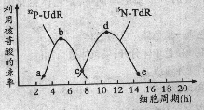
A．b点时，细胞正在大量合成RNA
B．d点时，细胞中DNA含量达到最大值
C．ce段，细胞最容易发生基因突变
D．蚕豆根尖细胞有丝分裂周期中，分裂期时
间不超过6 h
22．假设一个双链均被³²P标记的噬菌体DNA由5000个碱基对组成，其中腺嘌呤占全部碱基的20%。用这个噬菌体侵染只含³¹P的大肠杆菌，共释放出100个子代噬菌体。下列叙述正确的是 ………………………………………………………………………………（ ）
A．该过程至少需要3×10⁵个鸟嘌呤脱氧核苷酸
B．噬菌体增殖需要细菌提供模板、原料和酶等
C．含³²P与只含³¹P的子代噬菌体的比例为1:49
D．若该DNA发生突变，其控制的性状即发生改变
23．给实验鼠静脉注射不同剂量的胰岛素，测得血糖的补充速率和消耗速率如下图所示。
下列相关分析正确的是…………………………………………………………………（ ）
A．随着曲线a的下降，非糖物质向葡萄糖转
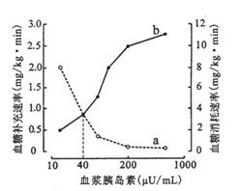
化的速率加快网]
B．曲线b的上升是胰岛素作用于肝脏、肌肉
等细胞的结果
C．当胰岛素浓度为40μU/mL时，在较长时间
内血糖浓度会维持稳定
D. 高浓度胰岛素条件下，下丘脑中控制胰岛A
细胞分泌的神经中枢处于抑制状态
24．细胞增殖是生物体内一项重要的生命活动。下图是某高等植物细胞有丝分裂周期图，请据图分析，下列说法不正确的是………………………………………………………（ ）
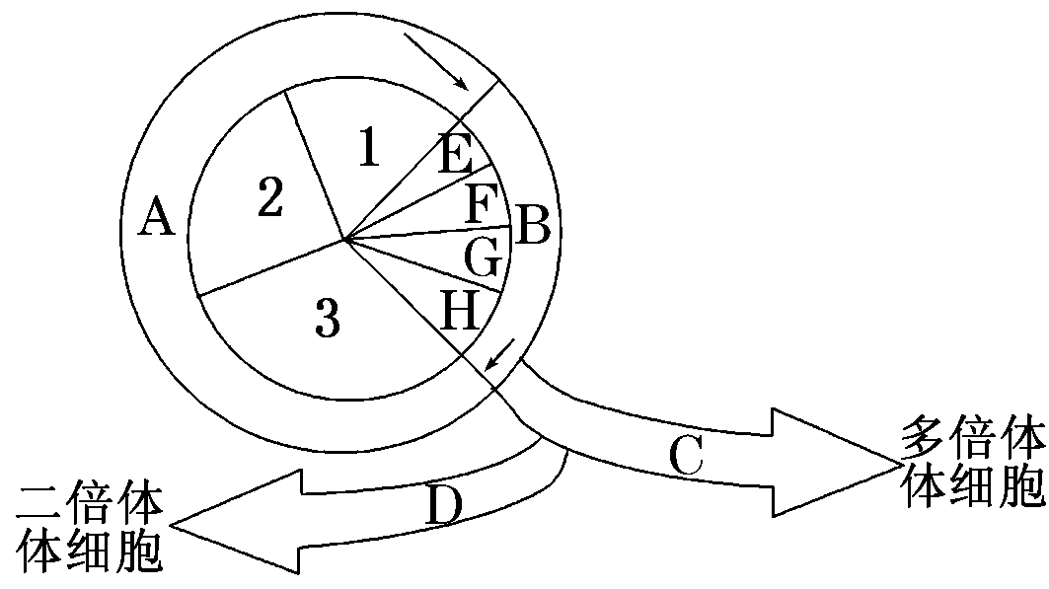
A．DNA数目加倍发生在A中的2时期
B．细胞周期中，染色体数目加倍发生在G时期
C．在H时期用秋水仙素处理，会出现C过程
D．在2时期用射线处理可诱发基因突变
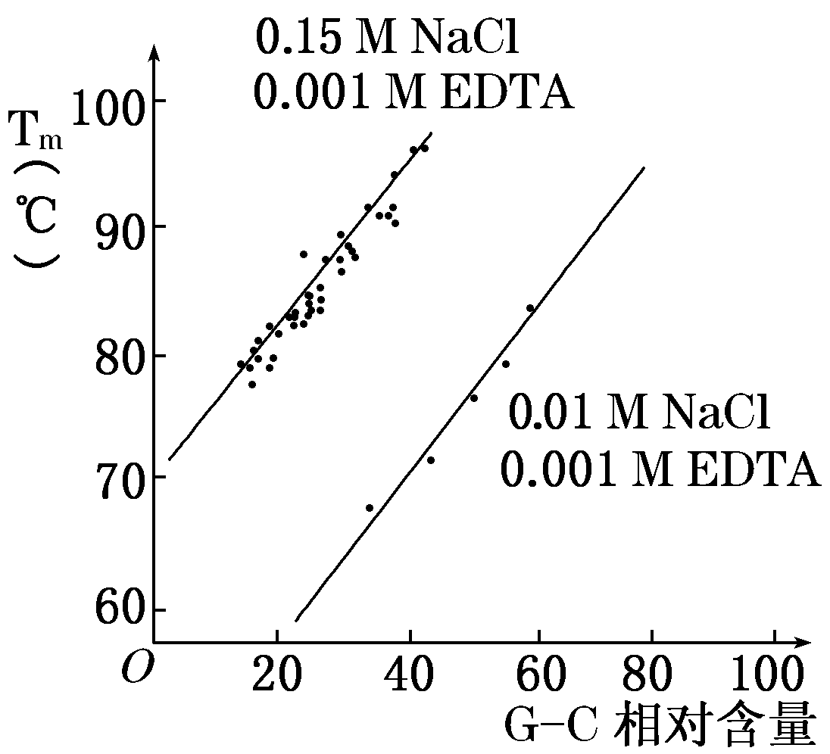
25．在一定温度下，DNA双链会解链成单链，即发生DNA变性。Tm是DNA的双螺旋有一半发生热变性时相应的温度。右图表示DNA分子中的G－C含量与DNA的Tm之间的关系曲线(EDTA对DNA分子具有保护作用)，下列叙述
中不正确的是…………………（ ）
A．DNA的Tm值受到G－C含量的影响
B．DNA的Tm值受到离子浓度的影响
C．双链DNA热变性与解旋酶的催化作用有关
D．双链DNA热变性后不改变其中的遗传信息
26．麻疹病毒减毒活疫苗的广泛接种，显著降低了麻疹的发病率，世界卫生组织已将麻疹列
为优先消灭目标，下列相关叙述正确的是……………………………………………（ ）
A．该疫苗是小分子物质，其表面的抗原决定簇可被免疫细胞识别
B．初次接种该疫苗后，刺激机体免疫系统，可产生效应T细胞和抗体
C．再次接种该疫苗后，记忆细胞分化成效应B细胞释放淋巴因子
D．入侵的麻疹病毒被抗体结合失去致病能力，被T细胞吞噬消化
27．若已知交换值为20%，则下图所示的两种果蝇杂交后代中基因型为BBVV个体的概率是
……………………………………………………………………………………………（ ）
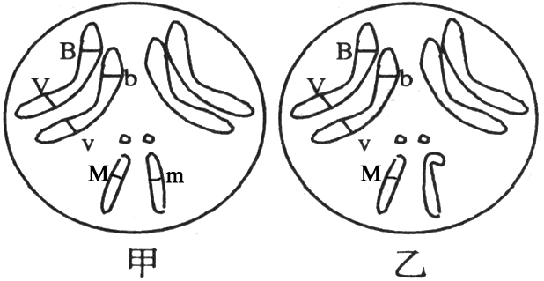
A．25%
B．16%
C．20%
D．4%
28．小麦麦穗基部离地的高度受四对基因控制，这四对基因分别位于四对同源染色体上。每个基因对高度的增加效应相同且具叠加性。将麦穗离地27cm的mmnnuuvv和离地99cm的MMNNUUVV杂交得到F₁，再用F₁代与甲植株杂交，产生F₂代的麦穗离地高度范围是36—90cm，则甲植株可能的基因型为………………………………………………（ ）
A．MmNnUuVv B．mmNNUuVv C．mmnnUuVV D．mmNnUuVv
29．用图甲装置测量神经元膜电位，测得的膜电位变化如图乙所示，据此判断下列选项完全正确的是…………………………………………………………………………………（ ）
A
V
膜电位
+70

-60
-60
a
b
c
d
刺激
图甲
图乙
X
刺激

①乙图显示的是膜外电位 ②钠离子大量内流是发生在cd段
③a至b段为静息电位 ④将刺激点移到X处，显示的膜电位变化相反
A．② B．①③ C．②④ D．①③④
30．下列为某一段多肽链和控制它合成的DNA双链的一段。下列相关描述中，错误的是…（ ）
“—甲硫氨酸—脯氨酸—苏氨酸—甘氨酸—缬氨酸—”
氨基酸 | 密码子
甲硫氨酸 | AUG
脯氨酸 | CCA、CCC、CCU
苏氨酸 | ACU、ACC、ACA
甘氨酸 | GGU、GGA、GGG
缬氨酸 | GUU、GUC、GUA
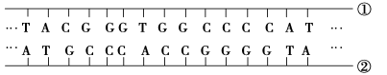
A．该DNA分子中的①链是转录模板
B．决定这段多肽链的遗传密码子依次是AUG、CCC、
ACC、GGG、GUA
C．这段多肽链中有4个“—CO—NH—”的结构
D．若这段DNA的②链右侧第二个碱基T被G替代，
这段多肽中将会出现两个脯氨酸
第Ⅱ卷（共90分）
二、综合分析题（共90分）
（一）分析回答有关植物生长发育以及杂交育种的问题（8分）
31．用燕麦胚芽鞘进行如下图所示的实验，一段时间后，会引起弯曲现象的是 。
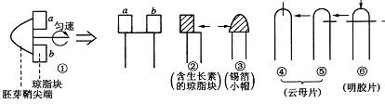
(→表示单侧光)
①

a

A．①②⑤ B．①②③⑤ C．①③④⑤ D．②⑤
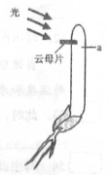
32．取优质高产燕麦幼苗若干，在胚芽鞘顶端以下插入云母片，如右图
所示。切取若干光照后幼苗a处的组织块，消毒后，接种到诱导再
分化的培养基中培养，该培养基中两种植物激素浓度相同。从理论
上分析，分化的结果是 ；原因是 。
33．现欲进行该优质高产燕麦与玉米的杂交研究，可采用 技
术，因为该技术可解决 ，并有可能培育出新
的 。
（二）分析回答有关人体局部组织及细胞内部分物质代谢途径的问题（9分）
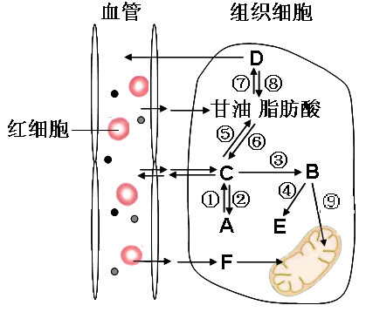
（图中A～F表示物质，①～⑨表示过程）
34．图中毛细血管管壁细胞的内环境是____________。
35．根据图中物质转换分析判断，该组织细胞最可能是
________细胞。对于三大营养物质代谢来说，该细
胞中特有的代谢终产物是____________。
产物E是________________________。
36．图中③、⑨过程脱下的H离子是由________（物质）
运输到__________与F结合生成水，同时释放大量
的能量。D物质也能以 形式运送至血液。
37．组织液与血浆相比在化学成分上明显减少的是_________（物质），原因是____________。
（三）分析回答下列有关植物代谢问题（16分）
下图1为植物光合作用过程的模式图，请据图回答：
叶绿素A
氧化的
叶绿素A

e
e
H⁺
H⁺
H⁺
乙
H⁺
H⁺
甲
H⁺
H⁺
丙
丁
H⁺
戊
己
辛
庚
CO₂
①
②
图1
光
反应Ⅱ
反应Ⅰ
糖类
38．请写出图中相关编号所代表的物质名称：
甲 丁 辛
发生反应Ⅰ的结构名是 ；反应Ⅱ的过程②称为 。
某同学设计如下图2所示的实验装置，用以研究光合作用的效率。
39．图2装置中放置NaHCO₃溶液的作用是 。
40．该同学在某种环境条件下，通过图2装置进行实验，记录的实验现象如下表：
实验 | 实验30分钟后指示液滴移动情况
测定  植物光合速率 | 移动了10厘米

液滴移动的方向是向 （填左或右）移动；假设指示液滴每移动1 cm相当于气体体积变化了2.24毫升，在标准状况下实验进行了30分钟后，植物体有机物将会增
光
透明玻璃瓶
水槽
1%NaHCO₃溶液
完全培养液
隔板
图2
刻度管
指示液滴
加 毫克。
41．若要研究CO₂是否是光合作用的原料，则还需要增加一组实验装置，新增装置与图2 装置的主要差异是 。
该同学研究环境因素对光合作用速率影响的实验结论如图3。
a
CO₂浓度为1%
CO₂浓度为0.1%
光照强度
CO₂
吸
收
量
图3
b
c
42．图3中影响光合作用速率的环境因素有 ；
43．ab点之间的限制光合作用速率的主要环境因素是 ；
44．b点与c点相比较，c点时叶肉细胞中三碳化合物的含量 。
(填“高”、“低”、“基本一致”)。
图4表示该植株的非绿色器官在不同氧浓度时，CO₂释放量和O₂吸收量的变化。
气
体交换相对量
O₂吸收量
图4
CO₂释放量
d
e
f
g
i
h
氧气浓度
45．当氧浓度达到 时无氧呼吸开始表现最弱；
当氧浓度为e时，无氧呼吸消耗的葡萄糖是有氧
呼吸消耗的 倍。

（四）内环境的自稳态是人体进行正常生命活动的必要条件（11分）
下图甲表示部分激素从分泌到发挥作用过程示意图，其中1—5代表肾小管的部分结构，①—④代表人体内的不同激素；图乙表示的是激素的传送方式。
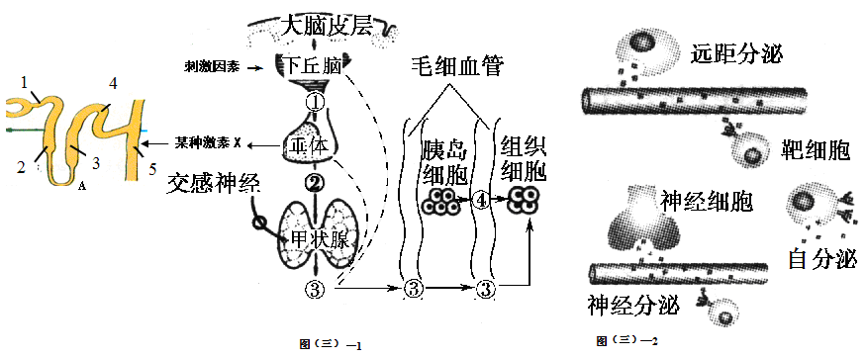
甲
乙

46．从图甲可知，既能传导兴奋又能分泌激素的结构是 ，其所分泌激素①
的方式属于图乙中的 。
47．如果人突然进入寒冷环境中，产生冷觉的结构是 。同时，为了促进产热，不仅增加肾上腺素的分泌，还能通过调节的方式促进分泌相应的激素③，激素③名称是 ，当其含量过高时，激素①、②含量的变化趋势是 ，这是一种 调节机制。
48．图甲中的某种激素X名称是 ，其作用的靶器官是 。
49．组织液中的药物、毒物进入肾小管的部位是图甲所示结构（1—5）中的 （填数字序号）。
50．重感冒发热者通常会在服药后因大量出汗退热而使尿量减少，医生常建议患者主动多饮水，以维持水和电解质的平衡，其作用原理是 。
（五）．分析回答下列有关生物技术的问题（16分）
抗体的制备经历了细胞学层面和分子学层面两个合成途径的研究。下列是生物学技术制备抗体的两个途径模式简图。
普通质粒
V1基因
大肠杆菌
免疫后的人体
分离
细胞A
mRNA
③
结构甲
抗体
⑤
细胞增殖
抗体
⑥
Y细胞
①
②
④

51. 在获取抗体之前，需要向健康人体注射特定抗原（如乙肝疫苗），并且每隔一周重复注射一次，重复注射的目的是 。免疫学称细胞A为 ，该细胞的免疫作用被称为 免疫。
52. 过程①至②获所取的抗体称为 ，其中Y细胞称为 。
53. ③至⑥流程获取抗体的技术称为 技术。过程⑤需要限制性内切酶，还需要 酶。V1基因体外扩增的技术一般简称为 。
用限制酶EcoRV单独切割该普通质粒，可产生14kb（1kb即1000个碱基对)的长链，而同时用限制酶EcoRV、Mbol联合切割同一种质粒，得到三种长度的DNA片段，见下图，其中*表示EcoRV限制酶切割的一个粘性末端。
普通质粒
EcoRV
EcoRV
+MboI
14kb
2.5kb
5.5kb
6kb
*
*
*
*

54．若Mbol限制酶独立切割该普通质粒，则可以产生的长度为
的DNA片段。
55．EcoRV限制酶切割普通质粒的切割位点如下图，*为切割点。请在答题卡的图上的大致位置上也用箭头标出Mbol限制酶的酶切位点，并标示相应片段长度。
普通质粒
EcoRV
*

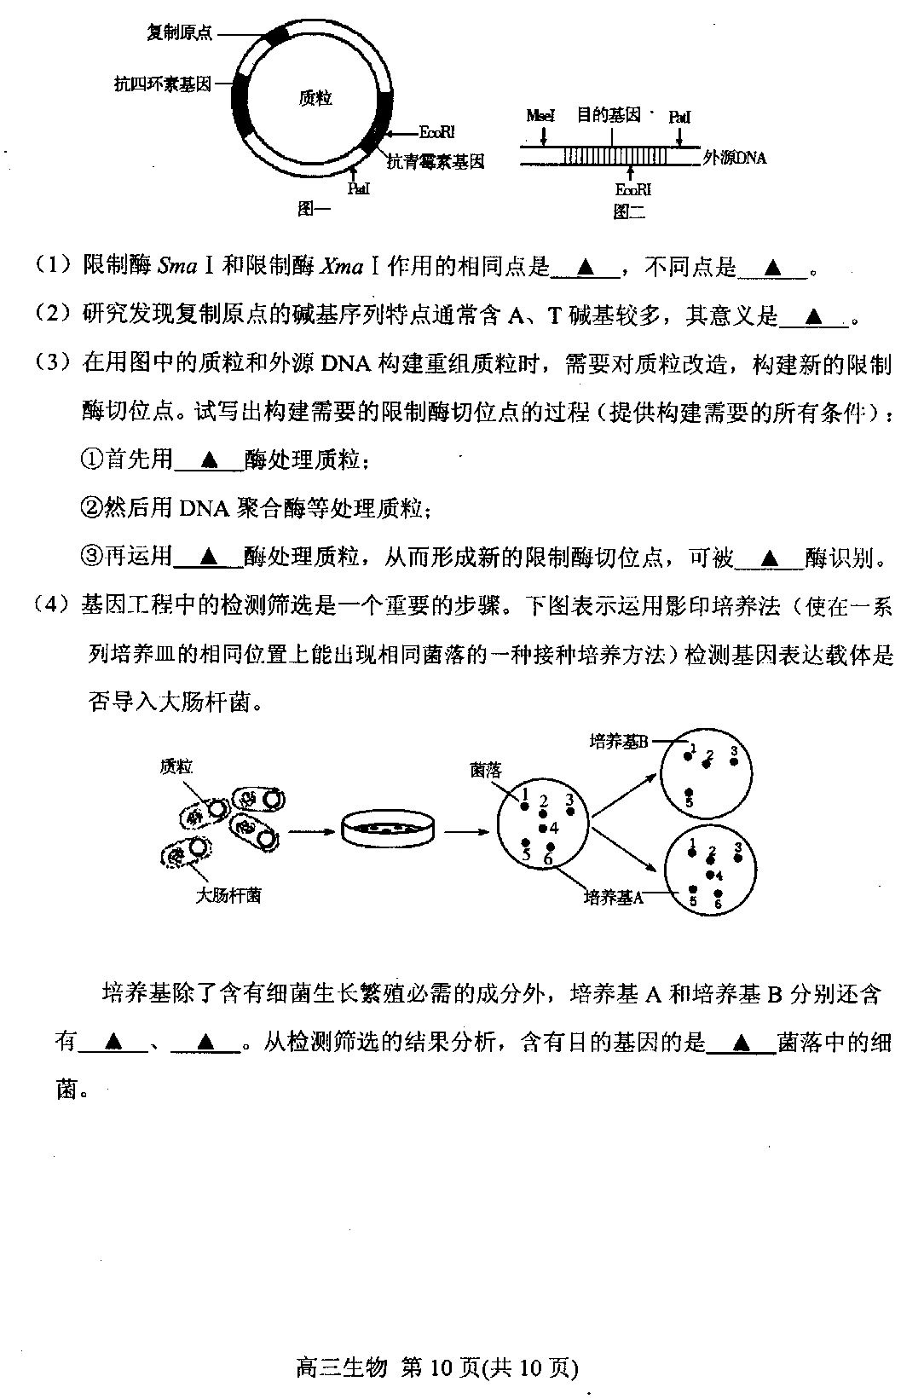
基因工程中的检测筛选是一个重要的步骤。若图一中箭头表示大肠杆菌质粒的相关基因与限制酶的酶切位点。图二示意有关限制酶在DNA分子中的具体切点。图三表示运用影印培养法（使在一系列培养皿的相同位置上能出现相同菌落的一种接种培养方法）检测基因表达载体是否导入大肠杆菌。
图三
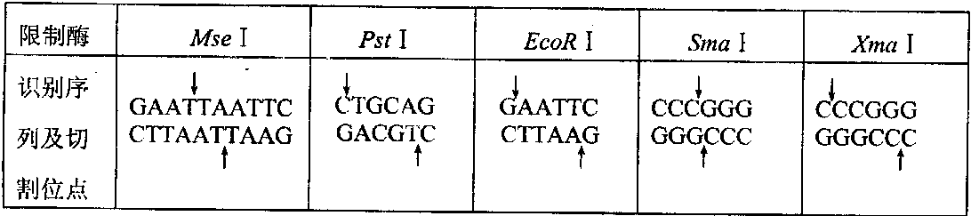
56．培养基除了含有细菌生长繁殖必需的成分外，培养基A和培养基B分别还含有
、 。从检测筛选的结果分析，含有目的基因的是
菌落中的细菌。
（六）分析回答有关人体遗传病问题。（11分）
右下图为某一家族的部分遗传系谱图，甲病、乙病、色盲分别由A、a与B、b与H、h三对等位基因控制，且甲、乙两病其中之一是伴性遗传病。回答下列问题：
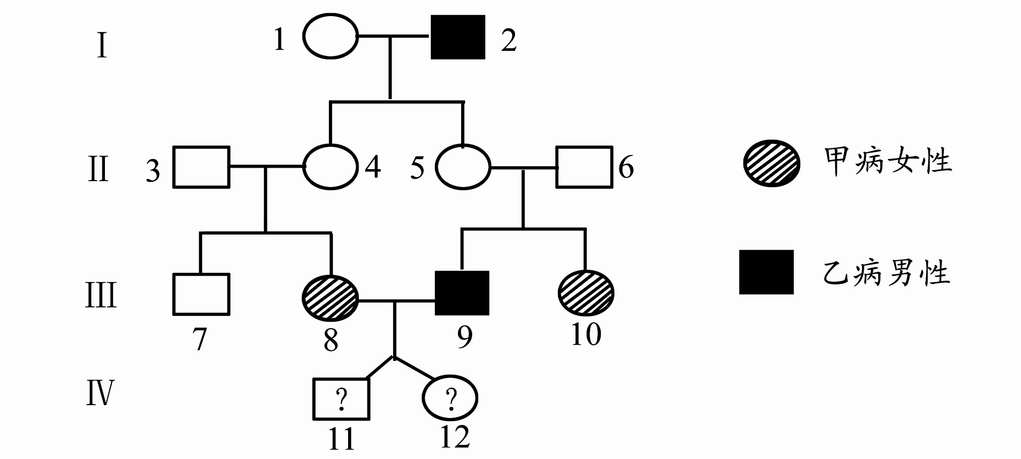
57．甲病和乙病的遗传方式分别
色盲男性
11
12
13
14
为 、
；
Ⅱ-3 基因型为 。
58．我国婚姻法规定禁止近亲结婚，
原因是
。若Ⅲ-8与Ⅲ-9婚后生下一对异卵双胞胎（IV-13与IV-14），则他们同时患有甲病的概率是 。
59．若Ⅲ-8与Ⅲ-9婚配所生儿子中出现了既生乙病又患色盲患者，那产生这一现象的原因最有可能是 ，若两基因的交换值为20%，则生一个既生乙病又患色盲儿子概率是 。
60．若已知Ⅱ₃为A型血，他的红细胞能被Ⅱ₄和儿子的血清凝集；Ⅱ₄的红细胞能被Ⅱ₃和儿子的血清凝集，Ⅱ₃和Ⅱ₄的基因型（只写血型的基因型）依次是 。
（七）阅读有关微生物的资料，请分析回答下列问题：（8分）
硝化细菌包括亚硝酸菌和硝酸菌，广泛存在于通气性较好的土壤中，在自然界氮循环中具有重要作用。土壤或水体中的有机物（如动物的排泄物或动植物的尸体）在分解过程会产生对动物毒性很强的氨，硝化细菌可将氨或铵盐氧化为易被植物吸收的硝酸盐。具体过程如下：
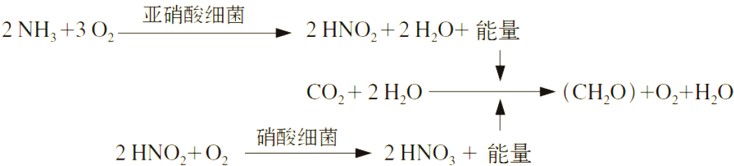

61．根据上述材料可知，硝化细菌在生态系统中的营养类型是 。
A．自养需氧型 B．自养厌氧型 C．异养需氧型 D．异养厌氧型
62．硝化细菌通常以 方式增殖，当水体过于纯净时，硝化细菌会形成休眠体，这种休眠体被称为 。
63．对于混有硝化细菌、蓝细菌和大肠杆菌的悬浮液，可利用选择培养基进行微生物筛选。在筛选硝化细菌时，其培养基成份包括 （以下材料供选择：H₂O、葡萄糖、纤维素、牛肉膏、（NH₄）₂SO₄、KNO₃、无机盐、琼脂、伊红-美蓝染料），接种后并培养。如利用上述培养基筛选大肠杆菌菌落，则应另外添加的成份是 ，菌落特征为 。
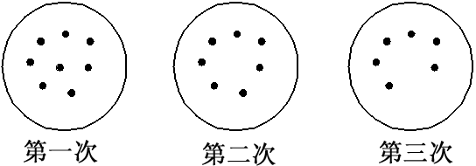
64．将采集自养殖池中的水样1ml稀
释100倍，然选取稀释后的水样
1ml，接种于上述硝化细菌选择
培养基上培养，一段时间后观察
菌落并计数，实验重复三次结果
如右图。该实验接种所使用的工具是 。
（八）分析有关科学探究的资料，回答问题。（共11分）
请你设计一个实验证明细胞分裂素有延缓叶片衰老的作用。
65．实验原理：
叶绿素逐渐丧失而失去绿色是叶片衰老最明显的特点，离体叶片很快就会出现衰老的特点，因此，可通过用细胞分裂素处理离体的叶片，记录 来证明。
66．实验步骤：
第一步：选取 叶片随机分成A、B两大组，每大组再分别平分为三小组，分别标记为A₁、A₂、A₃和B₁、B₂、B₃；
第二步：在A大组叶片上涂满一定浓度的细胞分裂素，在B大组叶片上______________。
第三步： 。
67．设计记录结果的表格： 。
68．预测实验结果，并得出实验结论：
。
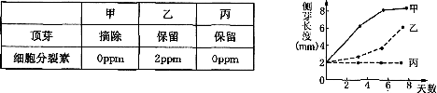
对“细胞分裂素”对植物生长的影响作进一步探究：将 甲乙丙三株大小相近的同种植物分别进行如下处理，甲：摘除顶芽；乙：保留顶芽，用一定浓度的细胞分裂素浸泡；丙：保留顶芽，不做处理。每隔两天测量侧芽长度。图14示研究小组记录的甲、乙、丙侧芽的长度（单位：mm）
图14
侧
芽
长
度
(mm）
69．根据以上研究内容，请为此项探究拟订一课题名称：
。
70．实验结论 。
黄浦区2012学年度第一学期期终基础学业测评
生命科学学科试卷参考答案

一.单选题：(每题2分，共60分。每小题只有一个正确选项)
1 | 2 | 3 | 4 | 5 | 6 | 7 | 8 | 9 | 10
B | C | D | D | B | D | A | B | C | D
11 | 12 | 13 | 14 | 15 | 16 | 17 | 18 | 19 | 20
B | A | C | B | D | A | C | A | D | A
21 | 22 | 23 | 24 | 25 | 26 | 27 | 28 | 29 | 30
B | C | B | C | C | B | C | B | B | D

二、综合题（共90分）
（一）（8分）31．D （2分） 32．生根 原培养基中细胞分裂素与生长素的浓度相等，而经光照后的a处组织块含较多生长素，因此组织块处的细胞分裂素与生长素浓度比值小于１，故诱导生根。（2分）
33．细胞融合（细胞杂交） 远缘杂交不亲和（生殖隔离） 物种（种或杂种）
（二）（9分） 34．血浆和组织液 35． 肝 尿素 乳酸 36．辅酶 线粒体内膜 极低密度脂蛋白（VLDL）
37．血浆蛋白 血浆蛋白是大分子物质，不能通过毛细血管管壁
（三）（16分）38．H₂O ATP 三碳化合物 类囊体或基粒片层 三碳化合物的还原
39. 提供容器内的二氧化碳气体，并缓冲浓度
40. 右 30 （2分） 41. 将NaHCO₃溶液换成NaOH溶液
42. 二氧化碳浓度和光照强度 43. 光照强度
44. 低 45. g 3 （2分）
（四）（11分） 46. 下丘脑 神经分泌
47.（大脑皮质的）躯体感觉中枢 甲状腺激素 下降 反馈
48. 抗利尿激素 肾脏 49.3 4
50. 使血浆渗透压下降（1分），同时减少了对下丘脑渗透压感受器的刺激，使抗利尿激素分泌和释放量减少。（1分）
（五）（16分）51． 增加抗原数量，引起显著免疫反应。 浆细胞或B淋巴细胞 体液
52. 单克隆抗体 杂交瘤细胞
53. 转基因 DNA连接酶 PCR技术 54. 8kb与6kb（2分）
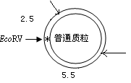
55. （2分）

56．四环素 青霉素(青霉素和四环素) 4和6（2分）
（六）（11分）
57．常染色体隐性遗传病 X连锁隐性遗传病 AaX^{Bh}Y
58．近亲结婚会使后代患隐性遗传病的机会大大增加 1/9（2分）
59．Ⅲ-8产生卵细胞过程中发生了交叉互换 5%（2分）
60. I^{A}i I^{B}i（2分）
（七）（8分）61．A（2分） 62. 分裂生殖 芽孢
63.H₂O、（NH₄）₂SO₄、无机盐、琼脂 葡萄糖、伊红美蓝染液
紫黑色有金属光泽 64．无菌玻璃刮铲
（八）（11分）65. 叶片失绿变黄所需的时间
66．第一步：同种植物、同一部位和同样大小的
第二步：涂满蒸馏水
第三步：记录A、B两大组叶片失绿变黄所需的时间
67．“A、B两大组叶片失绿变黄所需的时间”记录表（3分）
编号 | 处理 | 各小组叶片失绿变黄所需的时间
编号 | 处理 | 1 | 2 | 3 | 平均
A | 一定浓度的细胞分裂素
B | 涂满蒸馏水作对照
68．A大组叶片失绿变黄所需的时间比B大组时间长；细胞分裂素有延缓叶片衰老的作用
(2分)
69．探究细胞分裂素对植物顶端优势的影响（合理即可）。
70．细胞分裂素的作用可以抵消顶端优势。

